**Лабораторная работа № 12**

**ОПРЕДЕЛЕНИЕ КОЭФФИЦИЕНТОВ ПЕРЕНОСА И ОСНОВНЫХ ХАРАКТЕРИСТИК МОЛЕКУЛЯРНОГО ДВИЖЕНИЯ ГАЗОВ**

**Цель работы:** определить коэффициенты вязкости, диффузии и теплопроводности воздуха и основные характеристики его молекулярного движения.

**Приборы и принадлежности:** установка для определения вязкости воздуха, баротермогигрометр, капилляроскоп, секундомер, микрокалькулятор.

## Теория работы

Нарушение равновесия в термодинамических системах приводит к необратимым процессам, называемым явлением переноса, в результате которых происходит пространственный перенос из одних мест среды в другие, либо вещества, либо энергии, либо импульса.

Явление переноса играет важную роль в жизнедеятельности организма: дыхание осуществляется путем диффузии О2 из внешней среды внутрь организма, характер движения воздуха по дыхательным путям зависит от внутреннего трения, теплопроводность окружающей среды влияет на работу организма и т.п. К явлениям переноса относят теплопроводность (обусловлена переносом энергии), диффузию (обусловлена переносом массы) и внутреннее трение (обусловлено переносом импульса).

Все названные явления обусловлены одной причиной – переносом молекулами своих характеристик и могут быть описаны общим для них уравнением переноса, которое выводится исходя из представлений молекулярно-кинетической теории. При выводе этого уравнения не конкретизируют, какую физическую величину переносят молекулы и обозначают её буквой φ. При этом количество физической величины, переносимое молекулами в одном направлении  через площадку ΔS за время Δt определяется по формуле:

, (1)

где  - средняя длина свободного пробега молекул (путь, проходимый молекулой между двумя последующими соударениями с другими молекулами);  - средняя скорость движения молекул; n0 – концентрация молекул;  - градиент n0φ . Знак минус обусловлен тем, что перенос физической величины происходит в направлении её уменьшения. Формулу (1) называют основным уравнением переноса.

В процессе диффузии переносимой величиной является масса молекулы, т.е.  (ρ – плотность газа). На основании уравнения (1) можно вывести уравнение закона Фика:

, (2)

где  (3) – коэффициент диффузии (численно равен массе газа, перенесённой через площадку 1м2 за 1 секунду при градиенте плотности 1кг/м4), D зависит от сорта газа и его состояния (P, T) и при нормальных условиях для кислорода D≈8·10-6м2/c;  - градиент плотности.

В процессе теплопроводности наблюдается направленный перенос теплоты от более нагретых частей тела к менее нагретым, что приводит к выравниванию температуры. Для газов переносимой величиной является энергия молекул, т.е. , где i – число степеней свободы молекулы, k – постоянная Больцмана, Т – абсолютная температура. На основании формулы (1) можно получить уравнение теплопроводности (закон Фурье):

, (4)

где χ – коэффициент теплопроводности (численно равен количеству теплоты переносимому через площадку 1м2 за 1 секунду при градиенте температуры 1К/м), χ не зависит от давления газа, пока средний пробег молекул не превышает размер сосуда.

Коэффициент теплопроводности равен:

, (5)

где CV – удельная теплоёмкость при постоянном объёме, ρ – плотность газа.

При нормальных уровнях для кислорода χ≈8·10-3 Дж/(м·с·К).

Динамическая вязкость является характеристикой сопротивления жидкости или газа смещению одного слоя относительно другого при ламинарном течении. В этом случае переносимой величиной является импульс молекулы, т.е. , где u – скорость слоя газа или жидкости. На основании формулы (1) выводится уравнение внутреннего трения (закон Ньютона):

, (6)

где  (7) – коэффициент вязкости (численно равен силе внутреннего трения, действующей на 1м2 площади соприкосновения параллельно движущихся слоёв газа при градиенте скорости ). При нормальных условиях для кислорода кг/(м·с).

Из сопоставления формул (3), (5) и (7) видно, что достаточно определить экспериментально один коэффициент, например , а остальные рассчитать по формулам:

 (8) и  (9), где  (10) , i – число степеней свободы молекулы газа (для воздуха i = 5), μ = 29 г/моль = 0,029 кг/моль, R – универсальная газовая постоянная. Плотность газа  можно рассчитать исходя из уравнения Менделеева-Клапейрона: , откуда  (11), где РА – атмосферное давление, Т – абсолютная температура газа.

Наиболее вероятная, среднеарифметическая и средняя квадратичная скорости молекул газа определяются по соответствующим формулам:

 (11а),  (11б),  (11в).

Используя формулы (3), (8) и (11б), получим расчётную формулу для нахождения среднего пробега молекул газа:

. (12)

Разделив путь, пройденный молекулой за t=1с на , получим среднее число столкновений  молекул за 1 секунду:

. (13)

Эффективный диаметр (dЭФ) молекулы (минимальное расстояние, на которое сближаются при “столкновении” центры 2-х молекул) определяется по формуле:

, (14)

где k – постоянная Больцмана, Т – температура, Р – давление газа.

**Описание установки**

В работе определяется коэффициент вязкости воздуха с помощью установки (рис.1), при выполнении следующих условий: поток воздуха в капилляре (1) ламинарный, сжимаемостью воздуха можно пренебречь. Эти условия выполняются при числе Рейнольдса (Re) меньше 1000 и скорости течения воздуха меньше скорости звука в нём (340 м/с).

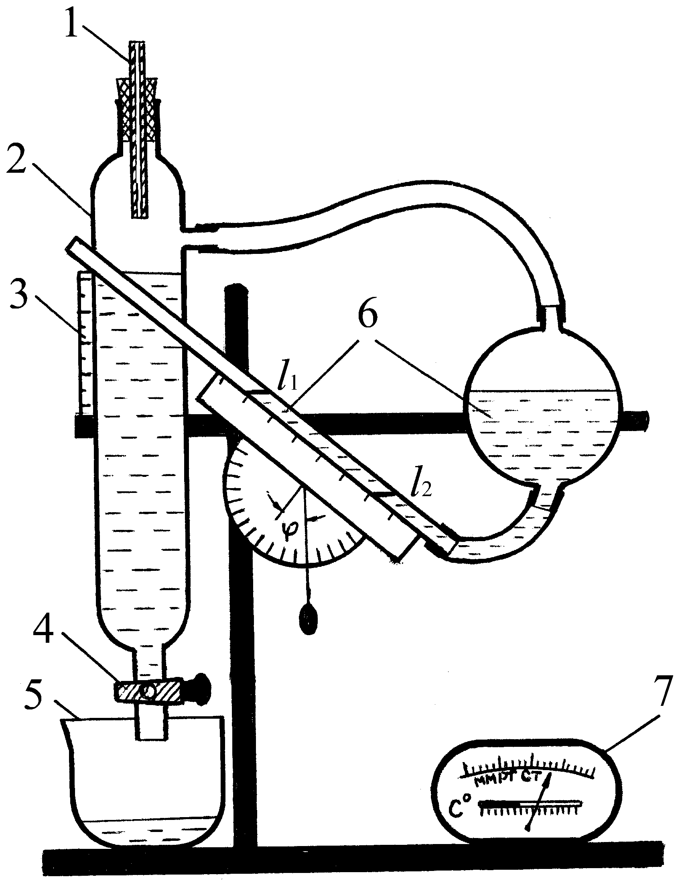

Рис.1

Расчёт коэффициента вязкости осуществляется при постоянном атмосферном давлении и температуре по формуле Пуазейля:

, (15)

где r-радиус капилляра (1), L – его длина, V – объем воздуха (прошедший через капилляр), равный объёму жидкости вытекшей из сосуда 2 (объём определяется по шкале 3) за время t через кран 4 в стакан 5. Разность давлений  (16) на концах капилляра определяется по манометру 6, где 1 – начальный уровень манометрической жидкости; 2 – при вытекании воды из сосуда 2 через кран 4; ϕ - угол наклона трубки манометра относительно горизонта (определяется по транспортиру между отвесом и перпендикуляром к трубке); ρж – плотность манометрической жидкости (1000кг/м3); g – ускорение свободного падения.

Атмосферное давление и температура определяются по баротермогигрометру 7.

Радиус капилляра измеряется с помощью капилляроскопа (рис.2). Для настройки окуляра прибора под зрение наблюдателя необходимо удерживать левой рукой кольцо 1 окулярной шкалы, а правой поворачивать кольцо 2 окуляра по или против часовой стрелки до получения чёткого изображения шкалы. Для определения размера диаметра капилляра 3, его необходимо вставить в отверстие подставки 4 так, чтобы конец капилляра выходил в сторону объектива 5 не более 1 см, и слегка закрепить винтом 6.

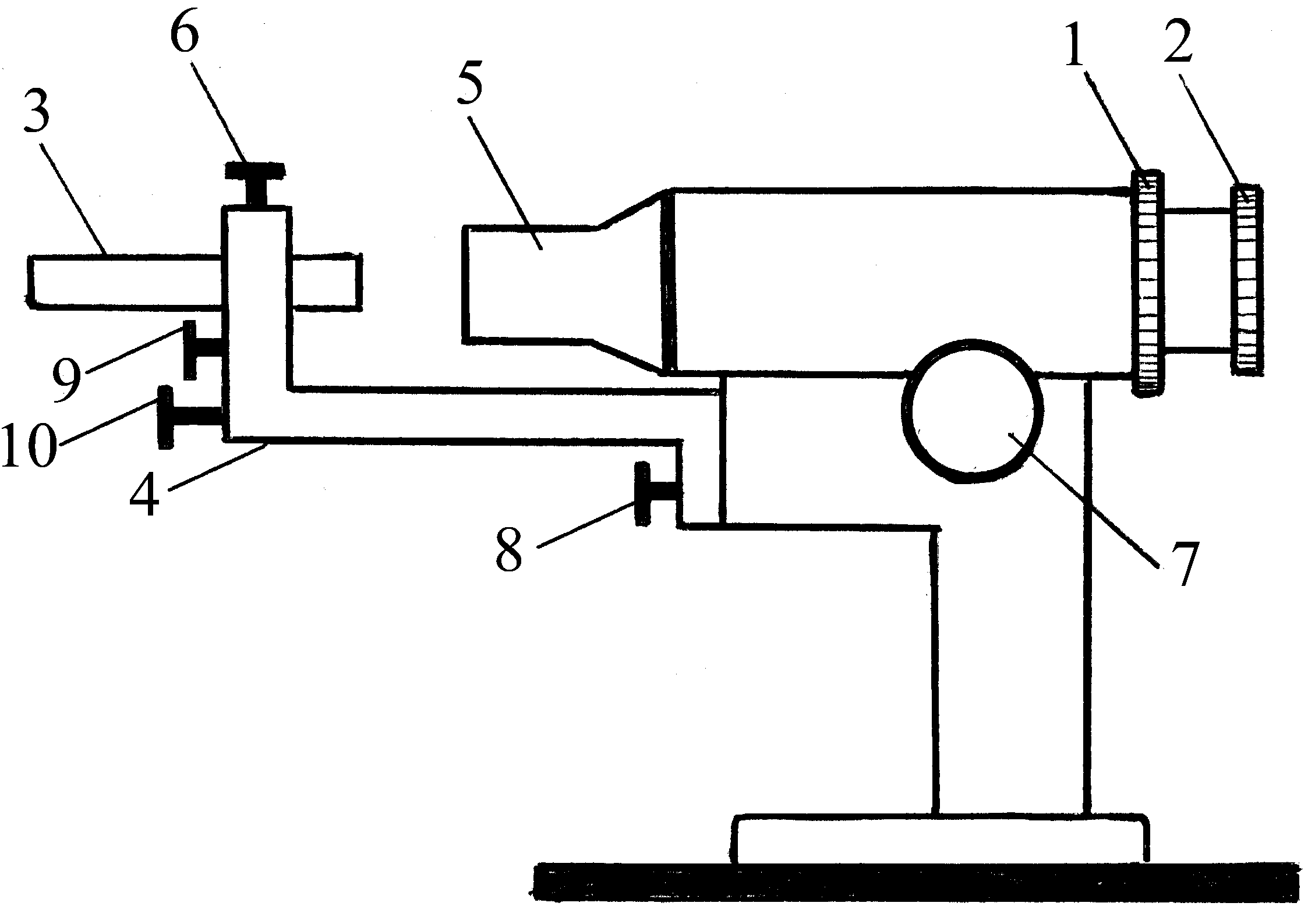

Рис.2

Наблюдая в окуляр, вращением рукоятки 7, добиться чёткого изображения отверстия. Если шкала окуляра не совпадает с диаметром отверстия, то вращением винтов 9 и 10 добиться их совмещения. Диаметр капилляра равен произведению количества n делений, укладывающихся в его отверстие, на цену деления (0,065мм) шкалы. Поворачивая кольцо 1, измерить диаметр отверстия в разных направлениях. По результатам измерений найти среднее значение радиуса <r> капилляра. Винт 8 крепит капилляроводитель к прибору.

**Порядок выполнения работы**

**1. Определение коэффициентов переноса.**

1. Определение коэффициента вязкости воздуха:

а) Снять капилляр 1 с установки (рис.1), измерить его длину (L) штангельциркулем (линейкой) и радиус (r) капилляроскопом (рис.2). Эти и все последующие данные заносить в таблицу1.

б) Налить воду в сосуд 2 и плотно закрыть отверстие пробкой с капилляром 1.

в) Записать показание манометра 1, измерить угол ϕ и определить sinϕ.

г) Открыть кран 4 так, чтобы манометрическая жидкость 6 опустилась на 2-3см и записать показание  манометра. В момент прохождения уровнем жидкости любого деления по шкале 3, включить секундомер и, после протекания объёма V = 20 мл, выключить его. Отметить показание манометра , закрыть кран 4 и записать показание (t) секундомера.

д) Перелить воду из стакана 5 в сосуд 2 и повторить опыт при тех же условиях.

е) Рассчитать давление ΔР по формуле (16), где .

ж) Вычислить η по формуле 15, используя средние величины измерений.

2. Проверка применимости метода определения коэффициента вязкости по формуле Пуазейля:

а) Определить скорость потока воздуха в капилляре по формуле: , где V – объём воздуха, прошедший через капилляр за время t; S – площадь отверстия капилляра.

б) Определить атмосферное давление (PA) и температуру (t0C) воздуха по баротермогигрометру (РА и t0С перевести в единицы СИ).

в) Рассчитать плотность (ρ) воздуха по формуле 11.

г) Вычислить число Рейнольдса (Re) по формуле: , где r – радиус капилляра.

д) Сделать вывод о применимости метода измерения вязкости.

3. Определение коэффициента диффузии воздуха:

а) Вычислить коэффициент диффузии по формуле 8, используя результаты вычислений разделов 1(ж) и 2(в).

4. Определение коэффициента теплопроводности воздуха:

а) Рассчитать удельную теплоёмкость воздуха по формуле 10.

б) Вычислить коэффициент теплопроводности по формуле 9, используя результат вычисления раздела 1(ж).

**2. Определение основных физических характеристик молекул.**

1. Определение средней квадратичной, средней арифметической и наиболее вероятной скоростей теплового движения молекул воздуха:

а) По формулам 11(а, б, в) рассчитать соответствующие скорости молекул воздуха, используя результат раздела 2(б).

2. Определение средней длины свободного пробега и частоты столкновений молекул воздуха:

а) Рассчитать  и  по формулам 12 и 13, используя результаты вычислений разделов 1(ж), 2(в) и II 1(а).

3. Определение эффективного диаметра молекул воздуха:

а) Рассчитать dЭФ по формуле 14, используя результаты вычислений разделов 2(б) и II 2(а).

Результаты измерений и необходимые константы:

Атмосферное давление

Р = (Па); ρж =103 (кг/м3); L = (м); sinφ = ; i=5.

Температура воздуха Т = (К);

g = 9,8 (м/с2); R = 8,32 (Дж/моль∙К);

К = 1,38∙10-23 (Дж/К); μ = 0,029 (кг/моль).

Таблица 1

|  |  |  |  |  |  |  |  |  |
| --- | --- | --- | --- | --- | --- | --- | --- | --- |
| №  n/n | L, м | r, м | , м | , м | , м | Δ, м | ΔP, Па | t, с |
|  |  |  |  |  |  |  |  |  |
|  |  |  |  |  |  |  |  |  |
|  |  |  |  |  |  |  |  |  |
|  |  |  |  |  |  |  |  |  |
|  |  |  |  |  |  |  |  |  |

**Контрольные вопросы**

1. Приборы и принадлежности, используемые в работе, цель работы.

2. Записать общее уравнение переноса.

3. На основе общего уравнения переноса, записать уравнение диффузии, теплопроводности и силы внутреннего трения для газов.

4. Каков физический смысл коэффициентов η, D, χ? В каких единицах выражаются эти коэффициенты?

5. Какова связь между коэффициентами, описывающими явления переноса, в каком порядке их удобно определять?

6. В чём суть метода Пуазейля по определению вязкости воздуха? При каких условиях он справедлив?

7. Указать основные характеристики молекулярного движения газов. Как их определить?